ZPráva pro média
Datum: 1. 10. 2026
Státní pokladna nabídne obcím a krajům výhodné spoření s okamžitým přístupem k penězům
Obce a kraje budou moci od 1. října využívat nový spořicí účet ve státní pokladně, který propojuje výhody běžného a spořicího účtu. Připravila ho Česká národní banka ve spolupráci s Ministerstvem financí. Samosprávám nabídne výhodné zhodnocení 3,7 %, aniž by se vzdaly okamžité dostupnosti uložených prostředků. Uložené prostředky budou moci spravovat v moderním a přehledném internetovém bankovnictví ABO-K od ČNB.
Nový produkt rozšiřuje nabídku moderních finančních služeb státní pokladny, kterou ČNB provozuje pro Ministerstvo financí. Nabízené zhodnocení je díky tomu konkurenceschopné vůči účtům v komerčních bankách. „Státní pokladna se dál zrychluje a zjednodušuje. Loni jsme zavedli okamžité platby, peníze na účty státu teď chodí okamžitě. Dnes přidáváme spořicí účet, který si obce a kraje založí elektronickou cestou a spravují odkudkoli. Žádné papírování, žádné čekání na přepážce. Jako banka státu chceme nabízet služby na vysoké úrovni,“ řekl guvernér ČNB Aleš Michl.
„Likvidita 2.0 je řešení výhodné pro obce, kraje, stát, a především pro občany, kteří právem očekávají, že se s veřejnými penězi bude nakládat efektivně. Samosprávy získají možnost zcela bezpečného a zajímavého zhodnocení, aniž by se vzdaly okamžitého přístupu ke svým prostředkům. Stát díky efektivnějšímu řízení dobrovolně uložených peněz omezí závislost a potřebu dražšího financování na finančním trhu a sníží náklady na obsluhu dluhu. Obce a kraje přitom nepřicházejí o kontrolu nad jedinou korunou,“ řekla vicepremiérka a ministryně financí Alena Schillerová.
„Stejně jako doposud půjdeme cestou obezřetného, ale zároveň aktivního cash poolingu. Pouze stabilní část nově vložených prostředků může v budoucnu omezit potřebu vydávat další státní dluhopisy, zatímco potřebná rezerva zůstane bezpečně a krátkodobě zhodnocena tak, aby byla zachována plná dostupnost peněžních prostředků samosprávám tak jak jsou zvyklé ve svých bankách. Novinka tak může postupně snížit úrokové náklady, zmírnit tlak na růst státního dluhu a ve výsledku zlepšit hospodaření státu,“ doplnil ředitel odboru Řízení státního dluhu a finančního majetku Ministerstva financí Petr Pavelek.
Sjednání spořicího účtu bude od 1. října 2026 probíhat stejně jako u běžného účtu, tedy plně elektronicky, bez nutnosti navštívit pobočku ČNB. Obce a kraje jej budou spravovat prostřednictvím přehledného a moderního internetového bankovnictví ABO-K, které nabízí jednoduché ovládání a okamžitý přehled o veškerých prostředcích. Nová služba tak bude dostupná všem obcím a krajům v České republice bez ohledu na jejich polohu a vzdálenost od poboček ČNB.
Z nového spořicího účtu ČNB bude možné přijímat i odesílat každodenní platby nebo k němu využívat debetní karty. Zároveň nabídne zhodnocení prostředků formou peněžního plnění nahrazujícího úrok v aktuální výši 3,7 % p. a. Samosprávy tak budou moci efektivně spravovat i zhodnocovat volné prostředky přehledně na jednom místě, bez nutnosti jejich převádění mezi běžným a spořicím účtem.
Nový účet si u ČNB mohou založit územně samosprávné celky, tedy obce a kraje, dobrovolné svazky obcí a společenství obcí. Majitelé účtů obdrží zhodnocení formou peněžního plnění nahrazujícího úrok, které vyplácí Ministerstvo financí. Jeho výši stanovuje Ministerstvo financí a zveřejňuje ji na svých internetových stránkách.
Ilustrační náhled internetového bankovnictví ABO-K
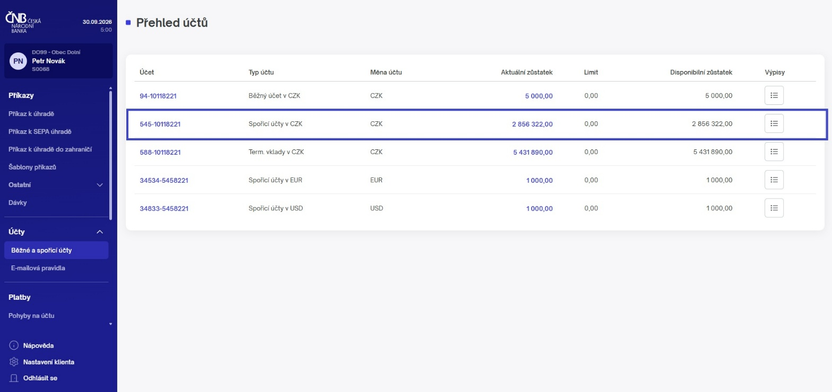

Související odkazy
Spořicí účet – více informací o založení a podmínkách vedení účtu na webu ČNB
Peněžní plnění nahrazující úrok – více informací na webu MF ČR

Petra Vlčková
mluvčí ČNB
Michal Žurovec
mluvčí MF ČR

